**Powiększanie biustu**

**Chcesz dowiedzieć się, na czym polega <strong>powiększanie biustu</strong>? Sprawdź, gdzie umiejscawiany jest implant, i jak przygotować się do operacji! Serdecznie zapraszamy!**

**Powiększanie biustu — jak przygotować się do operacji?**

[Powiększanie biustu](https://www.klinikaambroziak.pl/oferta/chirurgia-plastyczna/implanty-piersiowe/) to operacja, dzięki której wiele kobiet może poczuć się atrakcyjnej. Przed jej wykonaniem bardzo ważne jest dokładne omówienie z chirurgiem efektu, jaki chcemy uzyskać. Należy również zrobić wszelkie potrzebne badania, aby upewnić się, że nasz stan zdrowia nie wyklucza skorzystania z operacji i aby zminimalizować ryzyko powikłań pooperacyjnych. Przed zabiegiem chirurg dokonuje pomiaru piersi, a także wykonuje odpowiednie rysunki na skórze klatki piersiowej. W zależności od budowy fizycznej lekarz podejmuje również decyzję dotyczącą umiejscowienia implantu.

**Gdzie najczęściej umiejscawia się implanty?**

W operacji *powiększania biustu* implant może być umiejscowiony częściowo bądź całkowicie. Jeśli chodzi o drugi wariant to może zostać on umieszczony podmięśniowo, czyli pod mięśniem piersiowym większym lub podgruczołowo, czyli pod tkanką gruczołową. Wybór odpowiedniej metody uzależniony jest m.in. od grubości tkanki piersiowej, a także jej zdolności do właściwego pokrycia implantu.

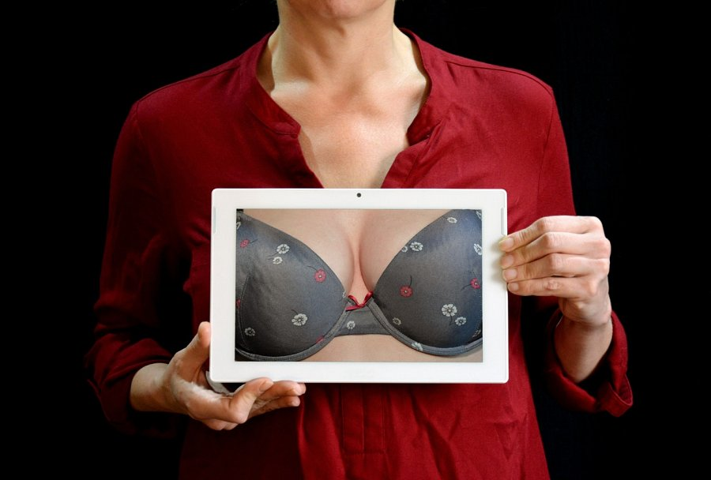

**Zalecenia po operacji powiększania biustu**

**Powiększanie biustu**, jak większość zabiegów wiąże się z rekonwalescencją. Po operacji najczęściej zakładane są specjalne opatrunki wokół piersi, a dodatkowo zaleca się noszenie bandaża elastycznego lub biustonosza pooperacyjnego. Po zdjęciu szwów bardzo ważne jest odpowiednie dbanie o skórę w tym miejscu i zapobieganie jej wysychaniu. W tym celu warto wykonywać delikatny masaż piersi, przy użyciu płynu lub kremu przepisanego przez lekarza.